1. **功能頁面背景資料**

|  |  |
| --- | --- |
| 功能頁面名稱 | 分包追加減 |
| 頁面檔名 | ChangeSubBudget.aspx |
| 隸屬模組 | 採購發包模組 |
| 調整原因 | 配合執行預算架構變更作調整 |

1. **頁面顯示及按鈕功能變更**

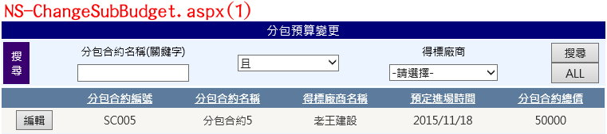

* 1. **ChangeSubBudget.aspx點選編輯中分包合約工項頁籤部分頁面調整(如下圖2)**

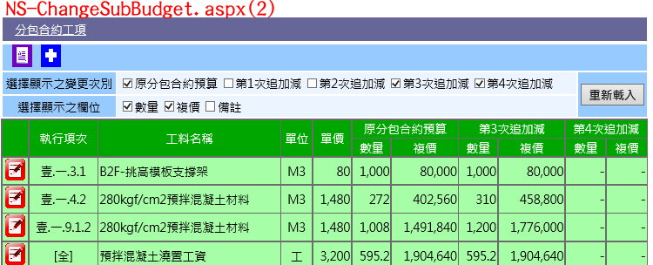

* + 1. 頁籤文字「分包合約工料」改為「分包合約工項」
    2. 工項列表比照SubBudgetAdd.aspx修改
  1. **分包合約工項頁籤中，點擊****(單一項目追加減)開啟SubChange Detail.aspx，其內容頁面調整(如下圖1)**

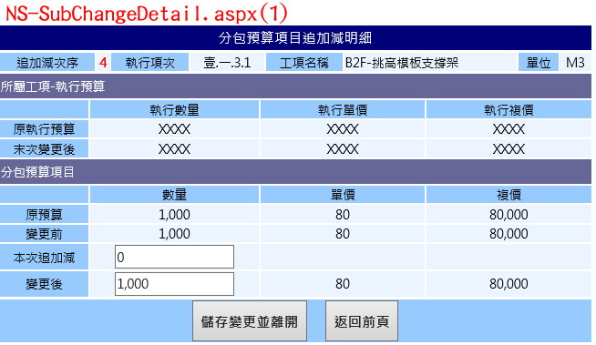

* + 1. 上方欄位增加執行項次，刪除所屬工料
  1. **分包合約工項頁籤中，點擊****(增加新工項)開啟SubChange AddMaterial.aspx，其內容頁面調整(如下圖1及2)**

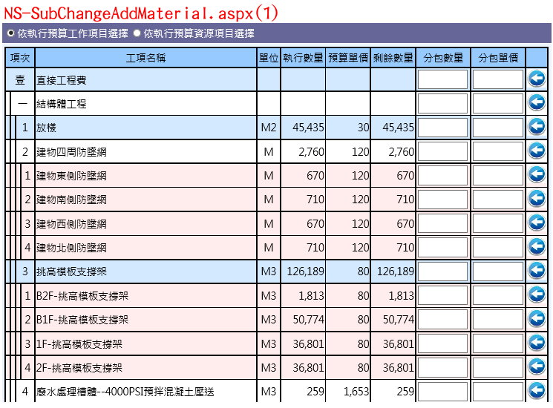

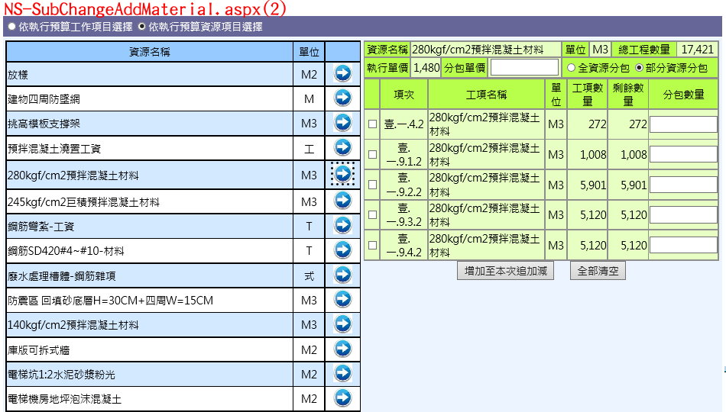

* + 1. 比照修正後之SubBudgetAdd.aspx之格式修正
    2. 使用**Ｏ依執行預算工作項目選擇**點擊****(加入至本次追加減)時，確認發包數量為數字且不大於剩餘數量，且對應之分包單價有填值(須為數字)後，就存入SubContract_Item及SubContract_ Change**，並**關閉**SubChangeAddMaterial.aspx，ChangeSub Budget.aspx重新載入**
    3. 使用**Ｏ依執行預算資源項目選擇**點擊增加至本次追加減時(全資源分包及部分資源分包皆同)，確認發包數量為數字且不大於剩餘數量，且對應之分包單價有填值(須為數字)後，就存入SubContract_Item及SubContract_ Change**，並**關閉**SubChan geAddMaterial.aspx，ChangeSubBudget.aspx重新載入**
    4. **分包單價存入**SubContract_Item.UnitPrice